Waterland CB
Regio Noordkop Country & Bluegrass
www.regionoordkop.nl https://rtvpurmerend.nl
ether: 106.6 FM
Digitaal Ziggo: Kan. 918
luisteren on line kan via: luisteren online kan via:
www.regionoordkop.nl/live-radio/ https://rtvpurmerend.nl/radio/live

Na de uitzending kan het programma worden beluisterd wanneer u maar wilt, via
http://hans.vdveen.org/muziek/

U vindt daar de uitzendingen van het laatste half jaar, waar u vrij uit kunt kiezen.
20 & 22 juli 2025
Zondag 19:00-20:00 – Waterland Country & Bluegrass
Dinsdag 20:00-21:00 – Country & Bluegrass NieUw
Dinsdag 21:00-22:00 – Traditionele Country
Dinsdag 22:00-23:00 – Bluegrass

samenstelling, montage & presentatie
Hans van der Veen

Ik stuur u wat bloemen deze keer, tenminste … als u zondagavond luistert. Daar zitten een paar heel mooie tussen die niet binnen een week uitvallen.
Dinsdag worden het een beetje rouwbloemen omdat per 1 september Country NiUew gaat verdwijnen. Het zij zo. Ik wil toch in elk geval mijn voorraadje bluegrass nog afhandelen.
Het tweede uur deel 8 van 1940-1970, maar wat vindt u van die foto? Vol overgave worden de strijdliederen gezongen, maar op een manier waarop ook minder strijdlustigen ze mooi vinden. Aan de Almanac Singers hangt een mysterie en wel het volgende: mijn vader kende en zong menig liedje van hen, terwijl ze in zijn tijd toch nooit via de Nederlandse radio te horen waren. Na al die jaren begrijp ik het nog steeds niet.
Het laatste uur gaan we kussen. Corona ligt achter ons, dus het mag weer.
Veel luisterplezier!!

Zondag 20 juli, 19:00-20:00
Waterland CB
CB-014
Flowers
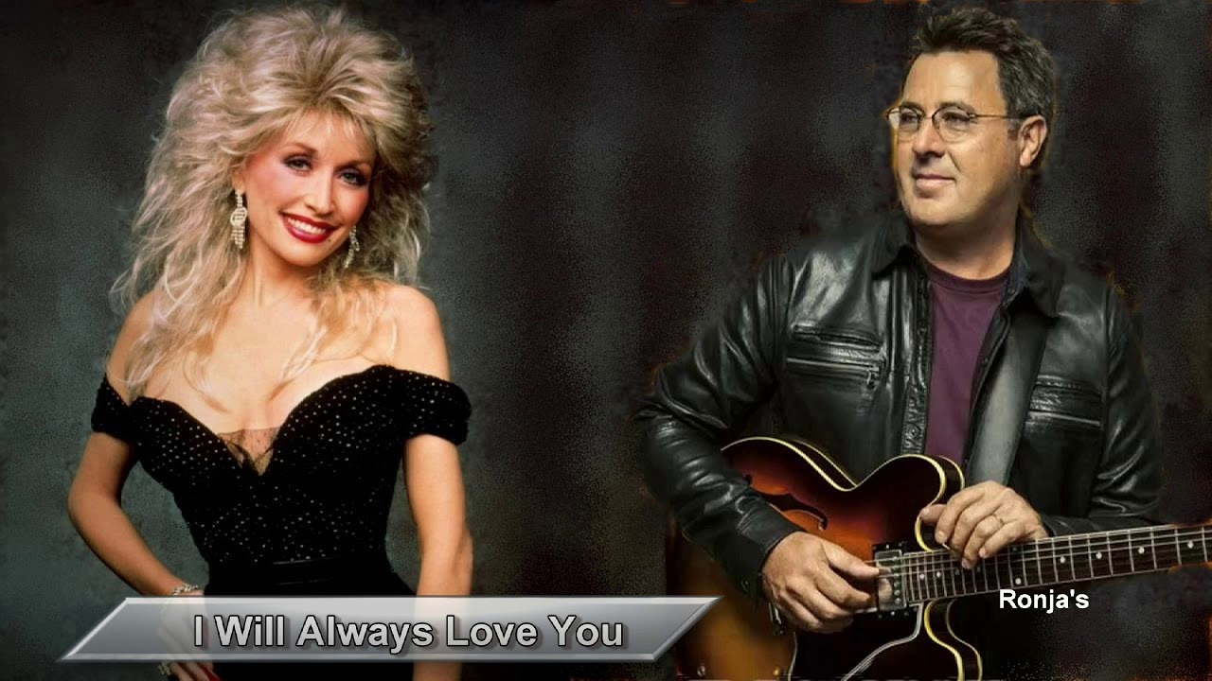
Vince Gill & Dolly Parton (nr. 14)

Country
- Jim Reeves The flowers, the sunset, the trees
- Townes Van Zandt & Kimmie Rhodes Brother flower
- Emmylou Harris I think I love him & You are my flower
- Carter Family Wildwood Flower
- Johnny Cash Sweeter than the flowers
- Slim Dusty Where the desert flowers bloom
- Statler Brothers Flowers on the wall
- Tania Elizabeth Black flowers
- Rod McKuen Flowers
Bluegrass
- Jim & Jesse & Emmylou Flower in the desert
- Sullivan Family Prettiest flowers
- Stanley Brothers Gathering flowers
- Terry Eldredge Wild flowers
- Steve Martin & Vince & Dolly Pretty flowers
- The Resonant Rogues Flowers
- Bill Clifton Flowers from the hillside
- Flatt & Scruggs Give me the flowers while I’m living
- Standing Stone Bluegrass Fadeless flowers
- Kingston Trio Where have all the flowers gone
Bonus
- Bill Monroe Flowers of love

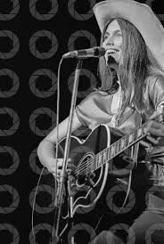 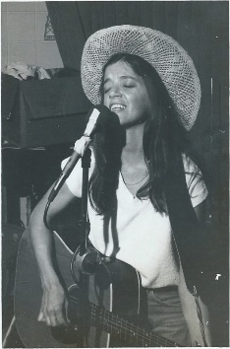Wie is wie? 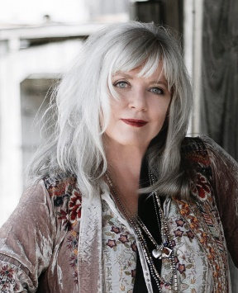 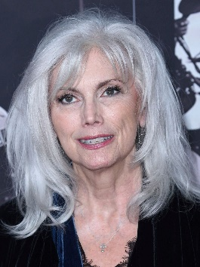

Dinsdag 22 juli, 20:00-21:00
Country & Bluegrass NieUw
2025-28
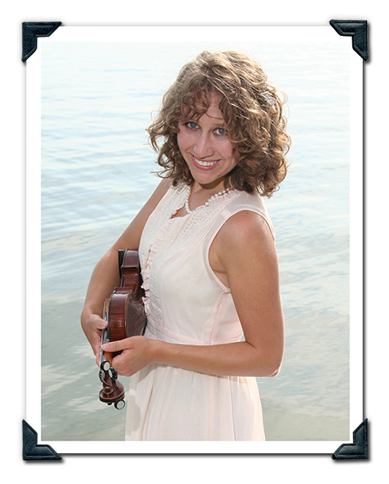
Corrina Rose Logston Stephens

Jarigen
- Carter Family Fifty miles of elbos room
- Alison Krauss Last love letter
- Pam Tillis All the good ones are gone
Nieuwe Country
- Annie Dressner After the storm
- Joe Ely Waiting around to die
- Craig Morgan Who I’m from
- Hayden Pedigo Small touch
- Joshua Quimby Early morning rain
- Ashleigh Graham I’ll just drive
Nieuwe Bluegrass
- Compton & Newberry Home in my heart
- Green River Revue Green River Ferry Boat
- Rhiannon Giddens & Justin Robinson
Love somebody
- Echo Valley Lies
- Red Camel Collective In spite of me
- Clayton McMitchen Arkansas traveler
- Leftover Salmon Redbird
- Corrina Rose Logston Stephens Two or more

Dinsdag 22 juli, 21:00-22:00
Regio Noordkop Country
De singles van 1940 en 1970 – 8
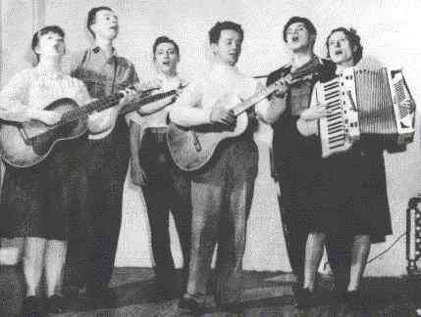
Almanac Singers

1940
- Riley Puckett Margie
- Almanac Singers Lisa Jane
- Sunshine Boy Tell Me With Your Blue Eyes
- Peter Dawson (Austr) Waltzing Mathilda
- Wilf Carter Twilight Over Texas
1970
- Elvis Presley Kentucky Rain
- Barbara Mandrell Playin' Around with Love
- John D. Loudermilk Angela Jones
- Penny DeHaven Down in the Boondocks
- Norro Wilson Do It to Someone You Love
- Barbara Fairchild Chains Of Love (Around My Neck)
- Jimmy Arthur Ordge I hope that you’ve made up your mind
- Jim Nesbitt Runnin' Bare
- Kitty Wells Country girl
- Lefty Frizzell Watermelon Time In Georgia
- Danny Davis Wabash Cannon Ball
- Merv Smith The Way You Play
- Jerry Smith Steppin' Out
- Fairport Convention Now be thankful
- Country Johnny Mathis Saving up my rain
Bonus:
- Jose Feliciano Rain

Dinsdag 22 juli, 22:00-23:00
Regio Noordkop Bluegrass
Kisses
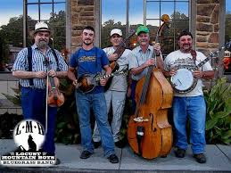
Locust Mountain Boys

- Lynn Morris Band Kisses don't lie
- Laurie Lewis Kisses 4:45
- Redwing Bittersweet kisses 2:34
- Dixie Ryders Warm and tender kisses 3:03
- Big Lake Bluegrass Candy Kisses
- Reno Brothers Always late with your kisses
- Jimmy Skinner I'm allergic to your kisses
- Vernon Oxford If kisses could talk
- Bethany Dick Savin' all my kisses
- Jean-Blaise Rochat (JB’s band) Teardrops will kiss the morning dew
- Cindy G Kiss me
- Locust Mountain Boys Kiss me
- Jim Eanes Kiss me! Kiss me
- Mosley Brothers Kiss me like you did yesterday
- Don Reno Kiss me once again
- King Brothers Kiss me once more
- Gospel Grass Kiss me mother
- Jim Carley & Johnny Adams & the Flint Hill Boys
Kiss me one more time
- Maddox Brothers & Rose Kiss me quick and go
- East Side Dave & the Mt Folk Band
Kiss me on the mountain

De vorige week
Wilt u luisteren naar het programma van de vorige week?
Control+klik op onderstaande links

Zondag 13 juli, Waterland CB: Paarden
https://hans.vdveen.org/muziek/W - WATERLAND CB/463W - Waterland CB - 2025-07-13 - Paarden.mp3

Dinsdag 15 juli, Country & Bluegrass NieUw
https://hans.vdveen.org/muziek/A - COUNTRY NU (pas verschenen)/463A - R-N C&BG NieUw - 2025-07-15.mp3

Dinsdag 15 juli, Noordkop Country: Folk Revival (6)
https://hans.vdveen.org/muziek/B - NOORDKOP COUNTRY/463B - R-N Country - 2025-07-15 - Folk Revival (6).mp3

dinsdag 15 juli, Noordkop Bluegrass: Bluegrass Nogwat (9)
https://hans.vdveen.org/muziek/C - NOORDKOP BLUEGRASS/463C - R-N Bluegrass - 2025-07-15 - Bluegrass Nogwat (9).mp3

